# Элементы формы

## Текстовый инпут

Код:

<label class="form-elem form-elem--error">

    <span class="form-elem__caption">

        Адрес электронной почты

    </span>

    <input type="text" class="form-elem__field">

    <span class="form-elem__error-message">Текст ошибки</span>

</label>

Внешний вид:

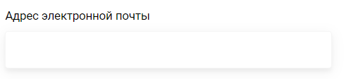

## Текстовый инпут с ошибкой

Основному контейнеру элемента добавляется класс модификатор form-elem--error

<label class="form-elem form-elem--error">

    <span class="form-elem__caption">

        Адрес электронной почты

    </span>

    <input type="text" class="form-elem__field">

    <span class="form-elem__error-message">Текст ошибки</span>

</label>

Внешний вид:

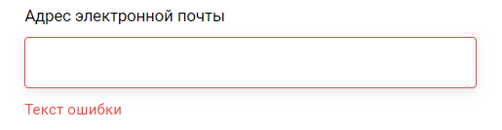

## Поле ввода пароля

Код:

<div class="form-elem">

    <span class="form-elem__caption">

        Адрес электронной почты

    </span>

    <div class="form-elem__password-field-box">

        <input type="password" class="form-elem__field">

        <button type="button" class="form-elem__btn-show-pass"></button>

    </div>

    <span class="form-elem__error-message"></span>

</div>

Внешний вид:

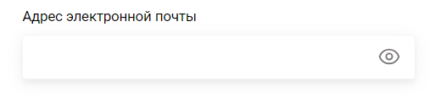

Ошибка выводится так же как и у поля ввода текста